Contre le régime de Vichy
Contre l’occupation allemande
Contre la collaboration

Pour la patrie
Pour rétablir les valeurs de la République
Pour un monde meilleur
Pour le peuple français
Pour les cibles du Régime de Vichy

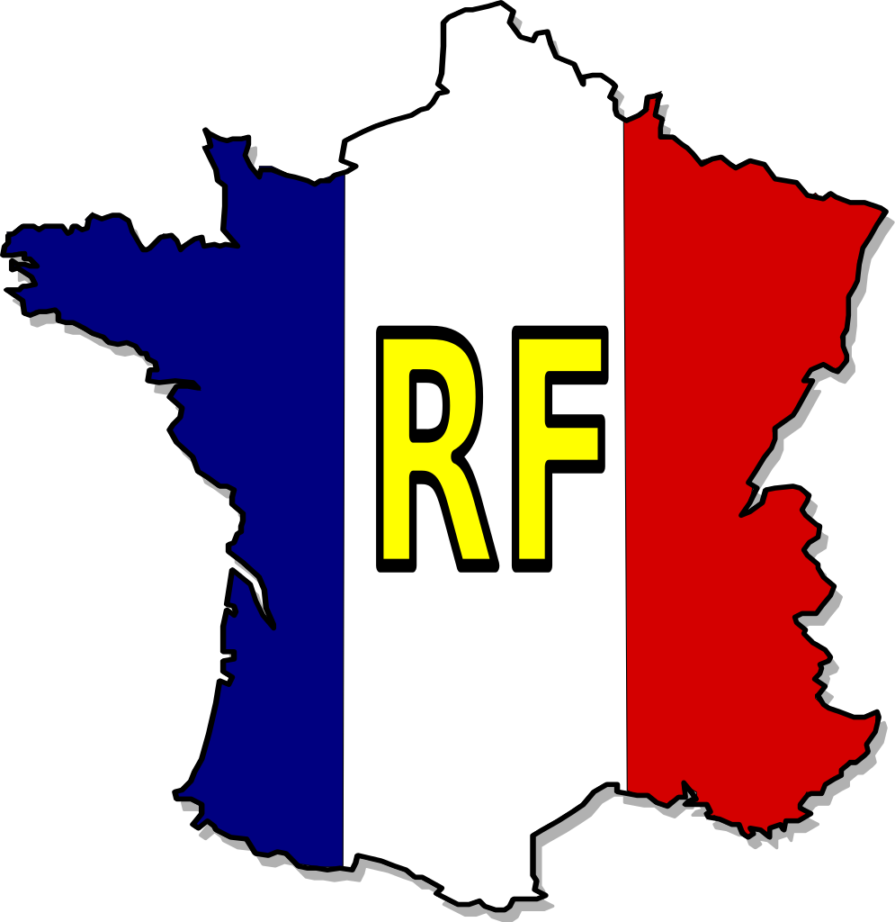

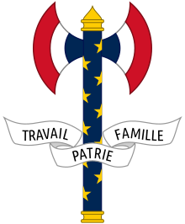
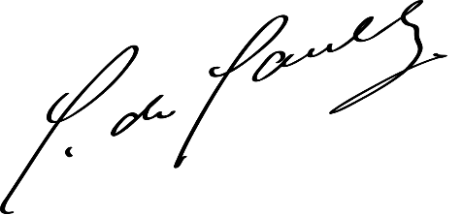
Nos actions :
- Publication de journaux pour lutter contre la désinformation
- Diffusion de tracts
- Fabrication de faux papiers
- Organisation de grèves et de manifestations
- Sauvetage des prisonniers de guerre évadés, des réfractaires au STO et des Juifs persécutés.

Explication :
Sur l’affiche on peut voir en titre « Engagez-Vous ». J’ai choisi ces mots comme titre car c’est accrocheur. En-dessous, j’ai écrit les différentes raisons d’entrer en résistance. D’un côté pour qui ou pour quoi (la patrie, les valeurs…) et de l’autre, contre qui ou contre quoi (le régime de Vichy, l’occupation…). Au milieu de l’affiche se trouve une carte de France coloré du drapeau français avec au centre une croix de lorraine, le symbole de la Résistance. En-dessous, j’ai inscrit les différentes actions des mouvements de résistance comme la publication de journaux, de tracts… Cependant, ce n’était pas le seul moyen de faire de la résistance car il existait aussi les réseaux de résistance qui avaient des objectifs strictement militaire (attentats, sabotages…) et la résistance passive qui consistait à ne pas dénoncer ses voisins juifs par exemple. En bas à gauche de la page, j’ai mis une francisque (l’emblème du Régime de Vichy) barrée pour montrer que les résistants sont contre le régime de Vichy et contre ses valeurs. En bas à droite, j’ai mis la signature du Général de Gaulle, le chef de la résistance, le premier à avoir appelé les français à la résistance (le 18 juin 1940) . J’ai aussi inscrit le nom du groupe de la résistance le « C.N.R » ou « Conseil National de la Résistance » qui a été fondé en 1943 par Jean Moulin afin d’unifier les mouvements et réseaux de Résistance. Pour finir, j’ai mis un cadre bleu, blanc et rouge pour rappeler les couleurs du drapeau français.

